PARA ENTREGAR:
- Captura de pantalla de la configuración de la máquina virtual que acabas de crear:
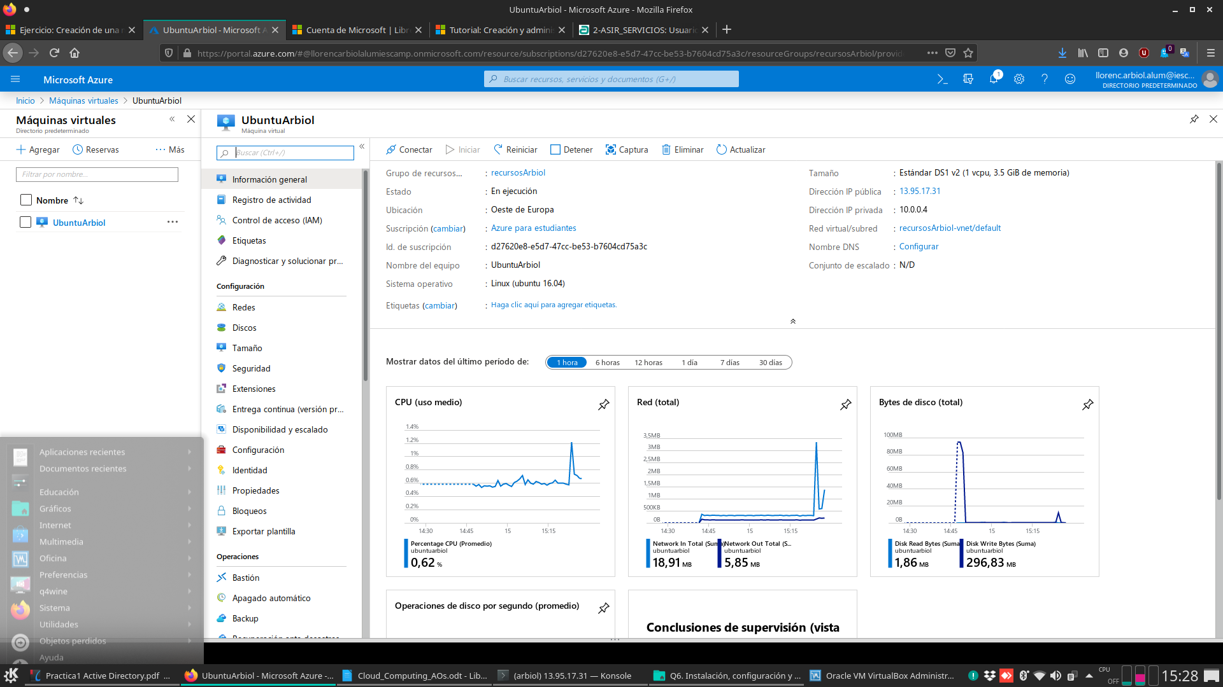
en vuestro caso deberá aparecer la ip pública y el nombre del equipo. En este ej no aparece porque tengo la máquina desasignada para que me consuma el mínimo de recursos

- Captura de pantalla de un terminal accediendo a la máquina que acabáis de crear por su ip pública, por ejemplo en mi caso accedería con:
ssh Tamarit@ipPublica

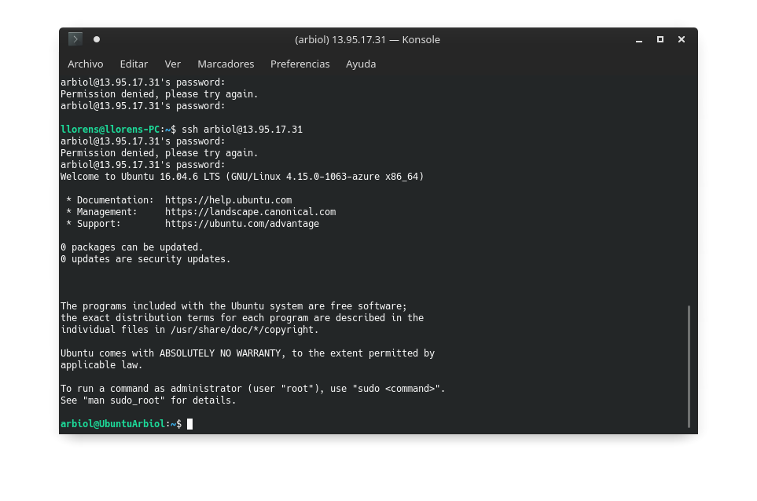
Tuve problemas con la contraseña pero ya esta en este caso lo cambie y puse contrasenaqwe_123

Para entrar entonces sera

ssh arbiol@13.95.17.31

password

Contrasena_qwe123

PARA ENTREGAR:
1. Captura de pantalla accediendo desde un navegador al servidor web que acabas de configurar

http://13.95.17.31

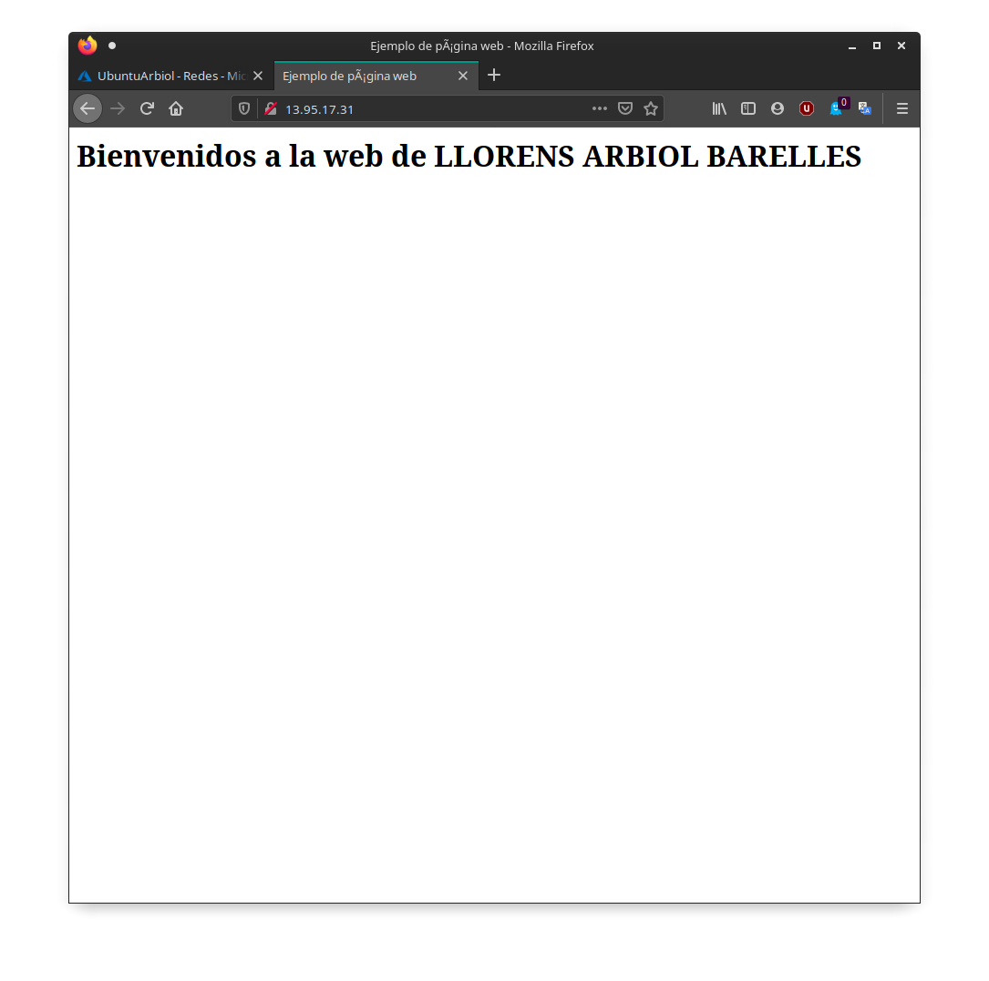

PARA ENTREGAR:
1. Captura de pantalla del uso realizado de créditos

La maquina ha estado una semana iniciada y estos son los gastos

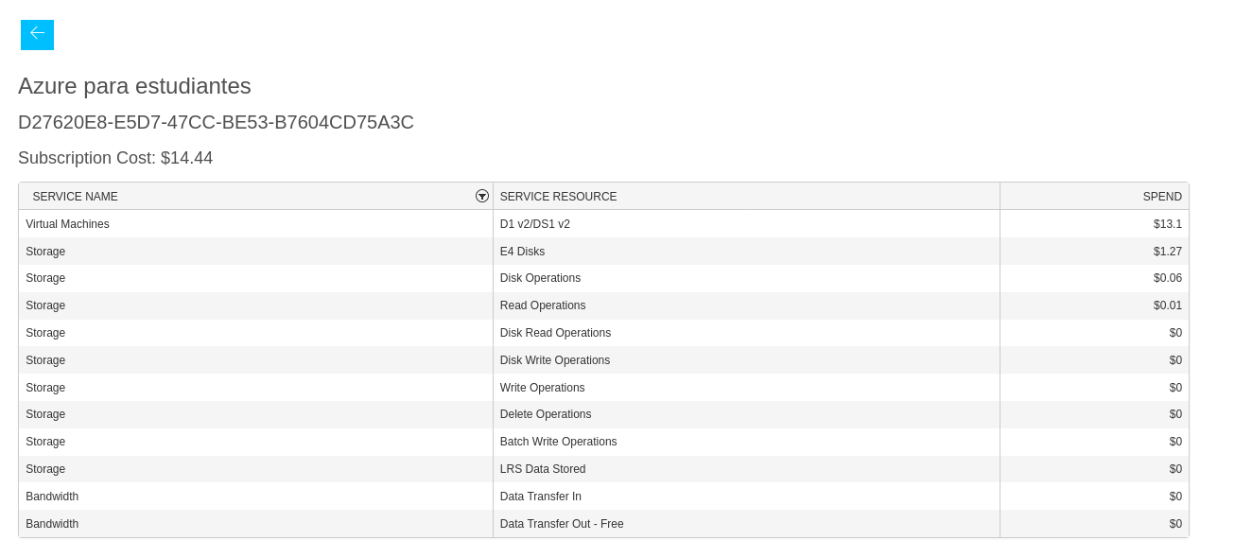

Datos de la maquina y suscripción

